

操作手册

◆光电保护装置的使用关系人身安全，使用前请详细阅读本操作手册！
◆操作手册是指导用户正确安装、使用及维护光电保护装置的重要资料，请代理商、经销商、机床厂务必将本操作手册随光电保护装置一并交付用户!

深圳市意普兴科技有限公司

序言
感谢您选用“ESPE意普”品牌光电保护装置！
光电保护装置主要用于机械锻压、机械冲压、机械加工以及其他危险工作区域，用来保护操作者人身安全。主要行业有锻压机床厂、汽车制造厂、摩托车制造厂、电器生产厂、五金加工厂、塑胶机械长、切纸机应用等行业。
本光电保护装置仅限于保护发光器与受光器之间的矩形光幕区域（矩形区域面积 = 保护高度 X 保护长度）。如果其安装位置不正确，或不按照说明书与相关安全作业条例操作，货机床执行机构故障，都可能使其无法起到保护作用。因此，安装光电保护装置之前，请仔细阅读本操作手册，充分理解有关事项，尤其是操作手册中标出的“警告”、“注意”等内容；在使用过程中，请正确理解光电保护装置的工作性能，严格按照本操作手册所提出的要求，制定相应的安全作业条例。
为了介绍方便，本说明书主要介绍光电保护装置在压力机上的应用，当光电保护器装置在其他应用时，可参照本操作手册。
本操作手册内容解释权归深圳市意普兴科技有限公司，阅读或是用手册时，有不明之处，请与本公司联系。

深圳市意普兴科技有限公司

目录
- 立法和标准
  - 欧盟立法
  - 欧盟标准
  - 国际标准

- 基本介绍篇
  - 术语
  - 简介
  - 性能特点
  - 电气特性
  - 部件尺寸图
  - 部件功能图
  - 规格型号
  - 系列选型表
  - 接线图

- 技术安装篇
  - 安装前准备工作
  - 安全距离的计算
  - 安装位置的确定
  - 发光器、受光器的安装
  - 钢管支架安装方式

- 调试篇
  - 调试前准备工作
  - 光电保护装置的调试程序
  - 调试运行指示灯状态表

- 使用维护及故障维修
  - 使用注意事项
  - 检查与保养
  - 光电保护装置故障与机床故障的判别
  - 光电保护装置故障及检修

一、立法和标准
1、ESE系列光幕符合下列法规和标准 ➢
1.1欧盟立法
机械指令2006/42 / EC
EMC指令2004/108 / EC
1.2 欧盟标准
EN 61496-1（4型ESPE）
EN 61496-2（4型AOPD）
EN 61000-6-2 ➢➢
EN 61000-6-3 / A1
EN 50178
1.3 国际标准
IEC 61496-1（类型4ESPE），
IEC 61496-2（4型AOPD）
IEC 61000-6-2 IEC 61000-6-3 / A1

二、基本介绍篇
1、术语
光电保护装置 active opto-electronic protective devices
依据光幕中光线的通和断的状态，输出控制压力机滑块机构运行或停止命令的装置，该 装置采用冗余技术，具有双路输出信号。
光幕 light curtain
由一条或若干条光束组成的监控屏障。
光束 beam
发光元件所发射的光线束。
光轴 beam center line
发射光束或接收光束的中心线。
光幕平面light curtain plano
在光幕部件上，由发、受光器件的光轴组成的平面，通常位于与通光平面相垂直的对称 中心上。
对射式 through beam principle
光幕中发光元件发出的光直接传递给受光元件的工作形式，对射式光电保护装置由发光 器和受光器配合形成光幕。
光电传感器 opto-electronic sensor
由一发光单元和受光单元，或者由若干发光单元和受光单元组成的感应部件，属于光幕 （形成）部件，或称光幕装置。
发光器 emitter
由一个发光单元或由若干个发光单元组成的发光器件，属于光幕（形成）部件，或称为 光幕装置。
受光器receiver
由一个受光单元或由若干个受光单元组成的受光部件，属于光幕（形成）部件，或称为 光幕装置。
输出信号output signal switching devices（OSSD）
指光电保护装置向压力机输送的开关信号。正常情况下输出信号的状态：通光状态时为 “接通”，遮光状态时为“断开”。
检测精度detection capability
光幕对试件大小的分辨能力：是指在光幕内任意位置遮光后，光电保护装置产生感应功 能并且在持续遮光的情况下，光电保护装置连续保持遮光状态所用的最小试件的直径值。
试件test piece
用于检测光电保护装置的检测精度的不透明圆柱体。通常用直径表示大小。
响应时间response time
从光电保护装置的光幕被遮光到向压力机输出停止信号之间的最长时间。
保护高度protective height
光电保护装置在传感器（发、受光器）光束排列方向的有效保护范围。
保护长度protective length
光电保护装置具备感应功能的保护区域在长度方向上的尺寸，是指从发光器前平面到受 光器前平面之间的距离。
自检功能self test
光电保护装置对自身发生的故障进行检查和控制并防止出现系统失灵的功能。

2、简介
ESE系列红外光幕是基于国际标准IEC61496设计的光电传感器，由一个发射器和一个接收器组成，不需要单独的控制器，所有可靠电路集成在接收器与发射器内部， 发射器与接收器之间需一条同步线连接进行通讯。
自身具备完善的检测控制功能，DC24V供电电压，具有反接保护功能，安全可靠检测电路和控制输出回路，具备自身系统故障检测功能和独立双回路输出，具有故障检测功能，输出信号过流或短路检测功能。
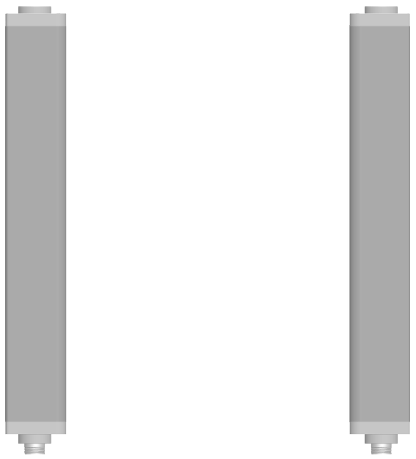
发射器 接收器

ESE系列光幕图

3、性能特点
◆符合IEC61496国际标准，通过CE安全4级认证；
◆完善自检功能： 能够进行内部系统自检与输出信号自检功能；
◆保护长度：最长可达25000mm；
◆保护高度：100mm到2880mm，其他高度可定做；
◆光轴间距：10mm，20mm，40mm；
◆分辨率：20mm，30mm，50mm；
◆具有反向脉冲的双路PNP/NPN输出；
◆抗干扰能力强：对电磁信号、频闪灯光、焊接弧光及周围光源具有良好的抗干扰能力；
◆良好的抗震性：采用SMD技术，并有多项抗震措施；
◆防撞击能力强：采用金属堵头防护，有效防止外力对传感器的撞击。

4、电器特性

执行标准 | 2014/30/EU（EMC指令）  2006/42 / EC（机械指令）  EN / IEC 61496-1（4型ESPE）  EN / IEC 61496-2（4型AOPD）  EN 61000-6-2 执行标准  EN 61000-6-3 / A1  EN 50178 ISO 13855
相关标准 | EN / IEC 61508  EN / IEC 61010-1  EN 60204-1  EN 60529
工作电源 | DC24V±15%
安全等级 | 安全4级
保护高度 | 100mm到2880mm（常规）
光轴间距 | 10mm/20mm/40mm
分辨率 | 20mm/30mm/50mm
光轴数量 | 6～72
发射光源 | 940ns
功率 | <5W
响应时间 | 光点数小于36光束时：<10ms;
响应时间 | 光点数小于72光束时：<20ms;
绝缘电阻 | ≥100MΩ
安全输出（OSSD） | 两个PNP晶体管输出， 负载电流120mA以下， 残余电压1V以下（因电缆延长导致的电压降除外）， 漏电流1mA以下；  两个NPN晶体管输出， 负载电流120mA以下， 残余电压1V以下（因电缆延长导致的电压降除外）， 漏电流1mA以下。
保护距离 | A:0.1-5m; B:0.1~10m; C:0.1-15m D:0.1-20m
工作环境温度 | -10℃-55℃
储存环境温度 | -25℃-70℃
工作环境湿度 | 温度20℃时，空气相对湿度<85%
抗光干扰 | 10000Lux(入射角I >5°）
介电强度 | ACI500V.60S.无击穿或闪烁
光幕形式 | 对射式
外壳防护等级 | IP65
截面尺寸 | 35*50mm

！

警告

本红外安全保护装置不具备防爆性，不能在易燃易爆环境中使用或只能在增加响应的防爆措施后使用。

5、部件尺寸图
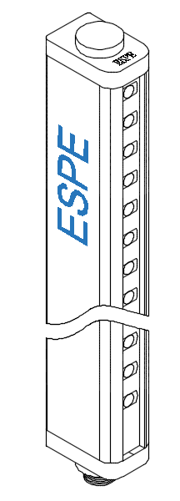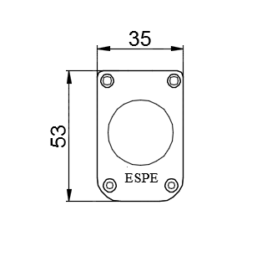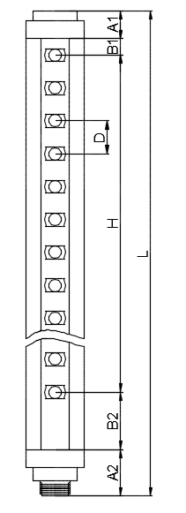
A1： 上端盖高度
A2： 下端盖高度+航空端子高度
B1： 上盲点
B2： 下盲点
D ： 光轴间距(10mm/20mm/40mm)
H ： 光栅保护高度
L ： 光栅总高

ESE系列尺寸图

A1尺寸为17mm;A2尺寸为28mm
当D尺寸为10mm时：B1尺寸为5mm;B2尺寸为30mm.
当D尺寸为20mm时：B1尺寸为10mm;B2尺寸为35mm.
当D尺寸为40mm时：B1尺寸为30mm;B2尺寸为35mm.

L为光栅总高度： L=上下端盖高度+上下盲点+保护高度
H为光栅的保护高度：H=（光轴数量-1）*光轴间距
6.1 功能状态表
功能器件 | 指示灯 | 功能 | 描述
发光器 | 绿色 | 电源指示灯 | 发射器正常通电时发光
受光器 | 绿色 | 通光指示灯 | 通光：ON  挡光：OFF
 | 红色 | 挡光指示灯/故障指示灯 | 通光：OFF  挡光：ON  故障指示：  光幕输出信号短路时闪烁；  光幕内部电路出现故障时闪烁；  光幕输出信号不同步时闪烁；

7、规格型号
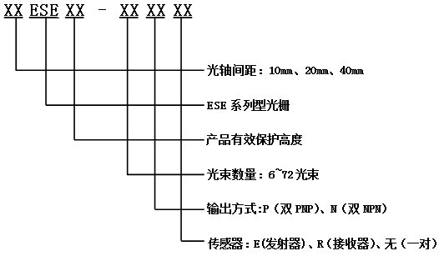

8、系列选型表
10mm光轴间距
光束数量  （n） | 保护高度  （mm） | NPN输出型号 | PNP输出型号
12 | 110 | 10ESE110-12N | 10ESE110-12P
16 | 150 | 10ESE150-16N | 10ESE150-16P
20 | 190 | 10ESE190-20N | 10ESE190-20P
24 | 230 | 10ESE230-24N | 10ESE230-24P
28 | 270 | 10ESE270-28N | 10ESE270-28P
32 | 310 | 10ESE310-32N | 10ESE310-32P
36 | 350 | 10ESE350-36N | 10ESE350-36P
40 | 390 | 10ESE390-40N | 10ESE390-40P
44 | 430 | 10ESE430-44N | 10ESE430-44P
48 | 470 | 10ESE470-48N | 10ESE470-48P
52 | 510 | 10ESE510-52N | 10ESE510-52P
56 | 550 | 10ESE550-56N | 10ESE550-56P
60 | 590 | 10ESE590-60N | 10ESE590-60P
64 | 630 | 10ESE630-64N | 10ESE630-64P
68 | 670 | 10ESE670-68N | 10ESE670-68P
72 | 710 | 10ESE710-72N | 10ESE710-72P

20mm光轴间距
光束数量  （n） | 保护高度  （mm） | NPN输出型号 | PNP输出型号
8 | 140 | 20ESE140-08N | 20ESE140-08P
10 | 180 | 20ESE180-10N | 20ESE180-10P
12 | 220 | 20ESE220-12N | 20ESE220-12P
14 | 260 | 20ESE260-14N | 20ESE260-14P
16 | 300 | 20ESE300-16N | 20ESE300-16P
18 | 340 | 20ESE340-18N | 20ESE340-18P
20 | 380 | 20ESE380-20N | 20ESE380-20P
22 | 420 | 20ESE420-22N | 20ESE420-22P
24 | 460 | 20ESE460-24N | 20ESE460-24P
26 | 500 | 20ESE500-26N | 20ESE500-26P
28 | 540 | 20ESE540-28N | 20ESE540-28P
30 | 580 | 20ESE580-30N | 20ESE580-30P
32 | 620 | 20ESE620-32N | 20ESE620-32P
34 | 660 | 20ESE660-34N | 20ESE660-34P
36 | 700 | 20ESE700-36N | 20ESE700-36P
38 | 740 | 20ESE740-38N | 20ESE740-38P
40 | 780 | 20ESE780-40N | 20ESE780-40P
42 | 820 | 20ESE820-42N | 20ESE820-42P
44 | 860 | 20ESE860-44N | 20ESE860-44P
46 | 900 | 20ESE900-46N | 20ESE900-46P
48 | 940 | 20ESE940-48N | 20ESE940-48P
50 | 980 | 20ESE980-50N | 20ESE980-50P
52 | 1020 | 20ESE1020-52N | 20ESE1020-52P
54 | 1060 | 20ESE1060-54N | 20ESE1060-54P
56 | 1100 | 20ESE1100-56N | 20ESE1100-56P
58 | 1140 | 20ESE1140-58N | 20ESE1140-58P
60 | 1180 | 20ESE1180-60N | 20ESE1180-60P
62 | 1220 | 20ESE1220-62N | 20ESE1220-62P
64 | 1260 | 20ESE1260-64N | 20ESE1260-64P
66 | 1300 | 20ESE1300-66N | 20ESE1300-66P
68 | 1340 | 20ESE1340-68N | 20ESE1340-68P
70 | 1380 | 20ESE1380-70N | 20ESE1380-70P
72 | 1420 | 20ESE1420-72N | 20ESE1420-72P

40mm光轴间距
光束数量  （n） | 保护高度  （mm） | NPN输出型号 | PNP输出型号
4 | 120 | 40ESE120-04N | 40ESE120-04P
6 | 200 | 40ESE200-06N | 40ESE200-06P
8 | 280 | 40ESE280-08N | 40ESE280-08P
10 | 360 | 40ESE360-10N | 40ESE360-10P
12 | 440 | 40ESE440-12N | 40ESE440-12P
14 | 520 | 40ESE520-14N | 40ESE520-14P
16 | 600 | 40ESE600-16N | 40ESE600-16P
18 | 680 | 40ESE680-18N | 40ESE680-18P
20 | 760 | 40ESE760-20N | 40ESE760-20P
22 | 840 | 40ESE840-22N | 40ESE840-22P
24 | 920 | 40ESE920-24N | 40ESE920-24P
26 | 1000 | 40ESE1000-26N | 40ESE1000-26P
28 | 1080 | 40ESE1080-28N | 40ESE1080-28P
30 | 1160 | 40ESE1160-30N | 40ESE1160-30P
32 | 1240 | 40ESE1240-32N | 40ESE1240-32P
34 | 1320 | 40ESE1320-34N | 40ESE1320-34P
36 | 1400 | 40ESE1400-36N | 40ESE1400-36P
9、接线图
9.1 NPN输出接线图

接收器
发射器

NPN2(白色)

K1
K2
0V（蓝色）

NPN1(黑色)

+24V(棕色)

CP(灰色)
0V（蓝色）

+24V（棕色）

屏蔽线

屏蔽线

+24VDC
0V
电源

注：K1、K2表示继电器或设备检测端口。

当光幕通光状态时，NPN输出具有周期性反向脉冲信号（脉宽100us），当光幕被遮挡或系统出故障时，输出信号被锁。

反向脉冲（脉宽100us）

通光 挡光或故障

NPN输出波形图

9.2 PNP输出接线图

接收器
发射器

PNP2(白色)

0V（蓝色）

PNP1(黑色)

+24V(棕色)

K1
K2
CP(灰色)
0V（蓝色）

+24V（棕色）

屏蔽线

屏蔽线

+24VDC
0V
电源

注：K1、K2表示继电器或设备检测端口。

当光幕通光状态时，PNP输出具有周期性反向脉冲信号（脉宽100us），当光幕被遮挡或系统出故障时，输出信号被锁。

反向脉冲（脉宽100us）

通光 挡光或故障

PNP输出波形图

9.3 NPN接线说明
部件 | 线标 | 颜色 | 功能 | 连接
发射器 | VCC | 棕色 | 电源正极 | 连接直流电源24V正极
发射器 | CP | 灰色 | 同步信号线 | 与接收器CP同步线短接
发射器 | GND | 蓝色 | 电源负极 | 连接直流电源0V负极
接收器 | VCC | 棕色 | 电源正极 | 连接直流电源24V正极
接收器 | CP | 灰色 | 同步信号线 | 与接收器CP同步线短接
接收器 | NPN1 | 黑色 | NPN输出通道1 | 安全通道连接1
接收器 | NPN2 | 白色 | NPN输出通道2 | 安全通道连接2
接收器 | GND | 蓝色 | 电源负极 | 连接直流电源0V负极

9.4 PNP接线说明
部件 | 线标 | 颜色 | 功能 | 连接
发射器 | VCC | 棕色 | 电源正极 | 连接直流电源24V正极
发射器 | CP | 灰色 | 同步信号线 | 与接收器CP同步线短接
发射器 | GND | 蓝色 | 电源负极 | 连接直流电源0V负极
接收器 | VCC | 棕色 | 电源正极 | 连接直流电源24V正极
接收器 | CP | 灰色 | 同步信号线 | 与接收器CP同步线短接
接收器 | NPN1 | 黑色 | PNP输出通道1 | 安全通道连接1
接收器 | NPN2 | 白色 | PNP输出通道2 | 安全通道连接2
接收器 | GND | 蓝色 | 电源负极 | 连接直流电源0V负极

三、技术安装篇
！

注意

▲在安装之前，请仔细阅读手册安装说明。
▲安装前，要确保机床电源处于关闭状态，避免发生事故危险。

- 安装前准备工作
  - 安装前，请按装箱清单核对装箱器件；
  - 备齐安装工具
◆电钻、钻头（规格：Φ3.2、Φ5.0、Φ6.8、Φ10）、丝锥（规格M4、M6、M8）、
十字头和一字头螺丝刀、六棱板手（规格：4、5、6）、活口板手、尖嘴钳等。
◆L型支架安装需用Φ5.0的钻头，M6的丝锥。
◆电缆的走线孔需用Φ10的钻头。

2、安全距离的计算

为确保操作者人身安全，光电保护装置的安装位置必须符合安全距离的规定要求。否则，仍存在发生事故的可能。

◆安全距离是指光电保护装置的光幕与模具刃口间的最小距离，其计算方法应根据压力机的制动方式依公式计算，或参照下表确定。
◆对于滑块能在行程的任意位置制动停止的压力机，安全距离：Ds=1.6（T1+T2）

式中：Ds-----安全距离，单位米（m）
1.6----人手的伸展速度，单位米/秒（m/s）
T1-----光电保护装置的响应时间，0.02秒（s）
T2-----压力机的制动时间，即从制动开始到滑块停止的时间，单位秒（s），从实际制动情况测定

◆对于滑块不能在行程的任意位置制动停止的压力机，安全距离；Ds=1.6Ts

式中：Ds-----安全距离，单位（m）

1.6—人手伸展速度，单位米/秒（m/s）
Ts—从人手离开光幕（即允许起动滑块）至压力机滑块到达下死点的时间，即滑
块的下行程时间，单位秒（s）。可依下面公式计算或实际测定
Ts=(1/2+1/N) Tn （3）

式中： N-离合器的接合槽数
Tn—曲轴回转一周的时间，单位秒（s）
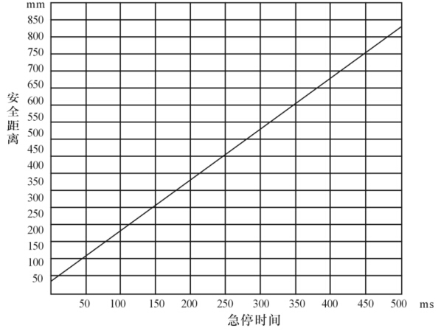
！

警告

安全距离是确保光电保护装置实现保护功能的必要条件之一，安装时必须确保安全距离！！把光幕保护而紧贴危险区域的做法是非常错误的。

3．安装位置的确定

安装位置是指光电保护装置的光幕相对于机床上下模口的位置，即在保证安全距离的前提下，光电保护装置的最下一束光不得高于下模口的下边缘，最上束光不得低于上模口的上边缘。这就涉及到光电保护装置保护高度的选择。
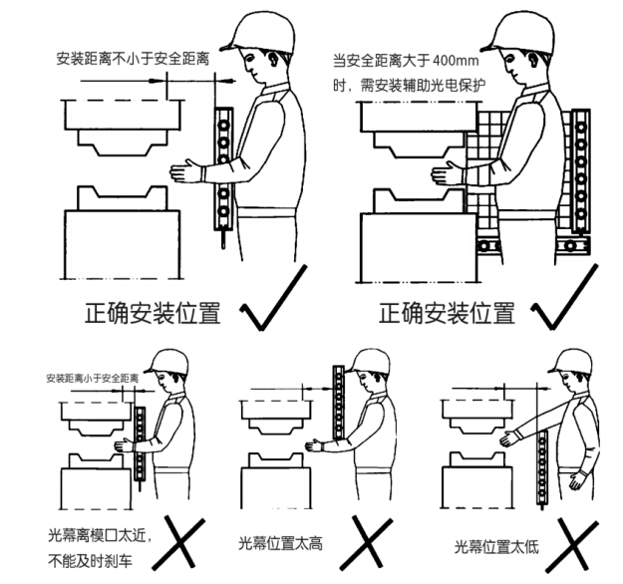

！

警告

▲使用过程中如果更换模具，必须按照以上两项要求重新调整安全距离和安装位置。
▲若机床有滑车现象，必须及时检修调整好机床，否则，光电保护装置安装位置正确也
无法确保安全（光电保护装置只能控制电控部分，无法避免滑车、断裂等事故）。
▲安全距离超过400mm时，有必要采取其他辅助防护措施。
▲高度位置是确定光电保护装置实现保护功能的必要条件之一，安装时必须确保高度位
置的正确。

4.发光器、受光器的安装
4.1弯角板固定架安装方式
将发光器、受光器通过固定架直接安装于机床身上的安装方式，一般适用于框架结构的闭式压力机。

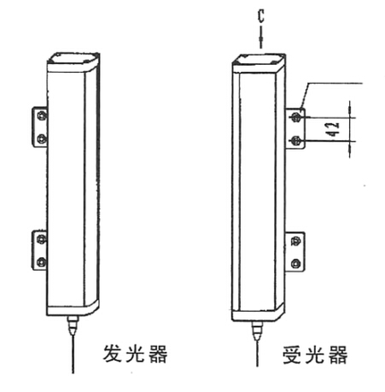

4.2支架尺寸图

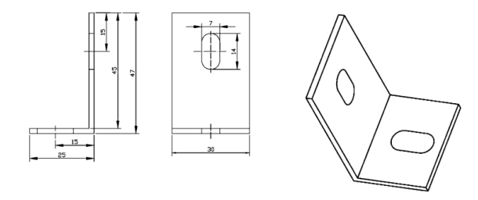
5、钢管支架安装方式
5.1通过钢管支架将发光器、受光器安装于机床上，一般适用于开式压力和四柱式液
压机。
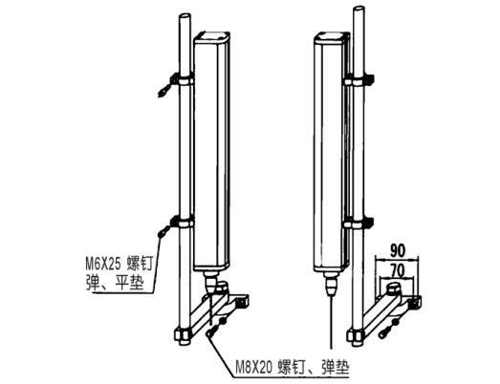

！

警告

▲要使发光器、受光器上下平行，发光面与受光面一垂直平面内、对正。
▲光电保护装置调试完成后，非专管人员，严禁变动其他安装位置。

5.2支架尺寸图
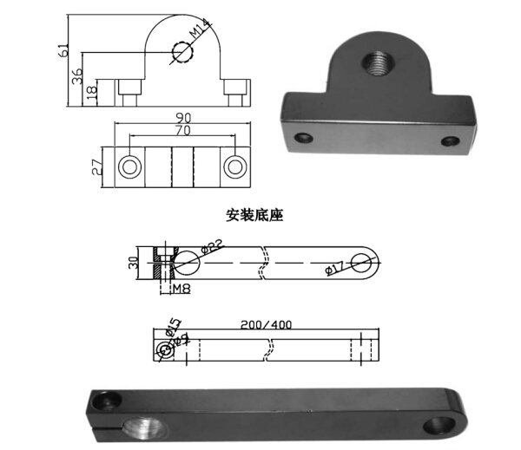

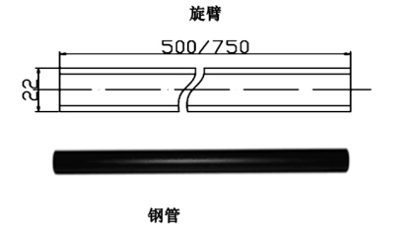

四、调试篇
1.调试前准备工作
1.1检查接线是否正确；
1.2检查电源是否正确，是否满足额定电压（DC24V±15%以内）；
1.3有些模具可以需要撤卸掉才可以试机，否则可能损坏模具；

2.光电保护装置的调试程序

光幕通电

对光，调整发光器与
受光器位置、角度，直到受光器上绿灯亮

检验，遮挡每一束光，确保光电装置正常，
同时数码管对应显示被遮挡的光路状态

确定安装位置及安全距离，
确保光电保护装置能够可靠保护

紧固螺钉，调试完毕

3.调试运行指示灯状态表
光幕状态 | 受光器指示灯 |  | 信号输出状态
光幕状态 | 绿灯 | 红灯 | 信号输出状态
通光状态 | ¤ | ● | 输出
遮光状态 | ● | ¤ | 断开

！

警告

▲禁止在电源连接情况下插拔光幕电缆插头。
▲光电保护装置调试完成后，非专管人员，严禁变动其他安装位置。
五、使用维护及故障维护
1.使用注意事项
◆每班使用之前必须检查光电保护装置对机床的控制是否正常，步骤参照调试中的
第三步试运行。
◆使用过程中不得随意变动保护光幕的位置。
◆更换模具后，必须由专管人员调整保护光幕的安全距离和安装位置。
◆拆装、维修光电保护装置及电缆时，应先关掉电源，由专业人员操作。
◆使用过程中，注意不要让工件、工具、废料等碰撞光电保护装置。
◆使用配备复位按钮的光电保护装置，每次遮光致机床滑块停止后，再恢复通光时， 必须按一下复位按钮，机床滑块才能再运行（或机床才能再次启动）

2.检查与保养

光电保护装置的检查和保养对保证安全作业是非常重要的，为了充分有效地使用光电保护装置，应对其进行定期检查和保养。具体检查和保养要求见下表：

项目 | 内容 | 要求 | 实施周期
检查 | 滤光板的检查 | 确认通光、反光表面清洁无破损 | 作业开始前
检查 | 遮光确认（光束遮光试验） | 利用遮挡物逐个遮挡每一光束，查看指示灯状态指示是否正常 | 作业开始前
检查 | 有效保护范围的检查 | 在30º~180 º范围内遮挡光线，机床滑块应立即停止；对于只能实现上死点保的压力机，在滑块停在上死点时，遮挡光幕，启动压力机，滑块不动 | 作业开始前
检查 | 紧固件的检查 | 检查确认全部紧固件连接牢靠 | 6个月
检查 | 接线端子检查 | 确认螺丝未松动，导线接触良好 | 6个月
保养 | 发、受光器通光表面的清洁 | 用干净柔软棉纱粘中性清洗剂清洗（禁止使用有机溶剂） | 根据情况进行
保养 | 发、受光器滤光板的更换 | 若磨损严重或破损，影响通光，应更换 | 根据情况进行
保养 | 紧固件的紧固及更换 | 将松动的螺丝拧紧，损坏的立即更换 | 根据情况进行

3.光电保护装置故障与机床故障的判别

故障现象 | 故障原因 | 解决方法
光电保护装置不工作，各指示灯均不亮 | 无电源电压 | 检查电源及接线处，提供电源
光电保护装置断续工作，指示灯时断时通 | 控制电缆连接处接触不良 | 紧固控制电缆压线螺钉
光电保护装置断续工作，指示灯时断时通 | 光电保护装置光幕对光不好 | 重新调整，使对光良好
光电保护装置断续工作，指示灯时断时通 | 接地不良或地线受干扰 | 可靠接地或排除干扰地
光电保护装置断续工作，指示灯时断时通 | 发光器、受光器的通光表面有油污或破损等 | 清洗通光农而或更换
光电保护装置指示灯转换正常，压力机不能工作 | 光电保护装置输出端OSSD1、OSSD2信号线与压力机之间的连接断开 | 重新接线，并保护接线牢固
光电保护装置指示灯转换正常，压力机不能工作 | 压力机电气故障 | 检修压力机电气
光电保护装置指示灯转换正常，压力机不能工作 | 光电保护装置故障 | 更换或维修
接收器红色指示灯闪烁 | OSSD1、OSSD2短路 | 检修OSSD1、OSSD间的压力机线路
接收器红色指示灯闪烁 | 机床回程不保护电路里凸轮开关短路，成凸轮角度调整不正确 | 检修机床回程不保护线路或调整凸轮至正确角度
接收器红色指示灯闪烁 | 光电保护装置故障 | 进行更换或维修

4.光电保护装置故障及检修

故障现象 | 故障原因 | 解决方法
受光器绿色指示灯不亮，红色指示灯亮 | 发光器、受光器没有对好 | 重新调整对光
受光器绿色指示灯不亮，红色指示灯亮 | 发光器、受光器通光表面污浊，影响通光 | 用干净、质软棉纱擦拭干净，或更换滤光板
受光器绿色指示灯不亮，红色指示灯亮 | 发光器、受光器故障 | 用同规格型号的发光器、受光器替换，或与供应商联系

快速故障排除法：
- 检查电缆、航空插头是否存在破损迹象；
- 利用同型号的其他机床上的发光器、受光器逐个检查，若无同型号的发光器、受光器，也可用另一种型号规格的发光器、受光器来检查；
- 判断同故障出电缆、发光器、受光器的其中一个环节后，再具体维修或更换。

